2025年湖南省普通高中学业水平选择性考试
地 理
一、选择题；本题共16小题，每小题3分，共48分。在每小题给出的四个选项中，只有一项符合题目要求。
20世纪90年代至21世纪初，爱尔兰从欧盟经济落后国家发展成为富裕的成员国，其经济增长的很大一部分得益于金融服务业的发展。银行、保险等大量金融机构集中在首都都柏林。有些银行将集中服务中心（呼叫中心、信用卡中心等）分散到都柏林地区的小城镇。据此完成下面小题。
1. 与伦敦相比，都柏林发展国际金融服务业的优势是（ ）
A. 雄厚的经济基础 B. 发达的科学技术
C. 较低的行业薪酬 D. 高素质专业人才
2. 集中服务中心的分散主要依赖（ ）
A. 客户需求 B. 信息和通讯技术
C. 产业基础 D. 办公和居住环境
3. 该时期金融服务业对爱尔兰经济发展的影响有（ ）
①提升其在欧盟的经济地位 ②导致都柏林办公场地租金整体下降
③促进国内经济的均衡发展 ④扩大都柏林与国内其他地区的差距
A. ①③ B. ②④ C. ①④ D. ②③
近年来，广州市南沙区的法人单位数量占全市比重位次上升。预测广州市未来人口分布将从主城区向南沙区扩张。下图示意广州市各区间人口规模占比。据此完成下面小题。
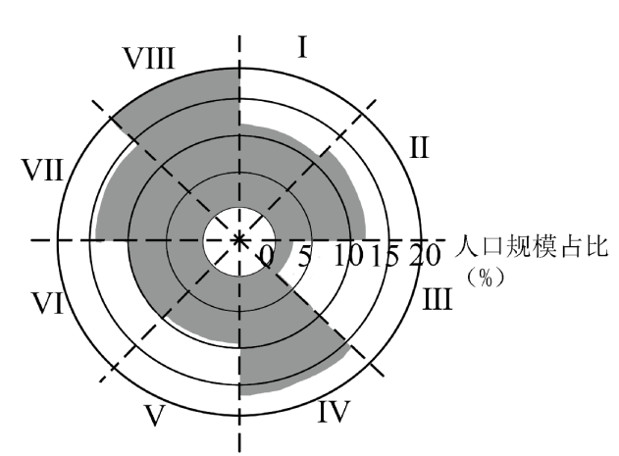
4. 有关广州市人口分布说法正确的是（ ）
A. Ⅱ区间比Ⅳ区间人口规模大 B. Ⅳ区间的人口数量最多
C. Ⅵ区间人口数量比重约9% D. VII区间比V区间人口规模大
5. 影响广州市未来人口分布向南沙区扩张的主要因素是（ ）
A. 就业承载 B. 通勤时间 C. 医疗卫生 D. 文化教育
浙江省楠溪江流域的屿北村坐落在山麓河谷地带。在由南向北发展的过程中，该传统村落逐渐形成了“小型房屋-中型院落-房族大院-族群单元”4个层级的院落空间形态。宗祠具有同族人共同祭祀祖先的功能，通常坐落在村落中心位置。下图示意屿北村空间形态。据此完成下面小题。
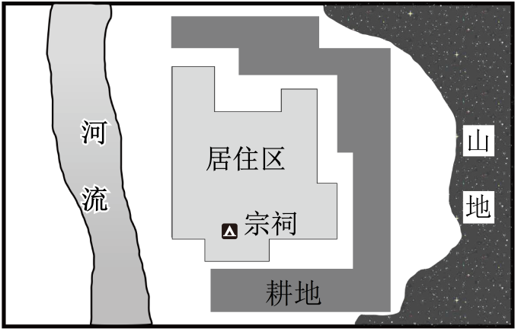
6. 与该村落空间形态特征最符合的是（ ）
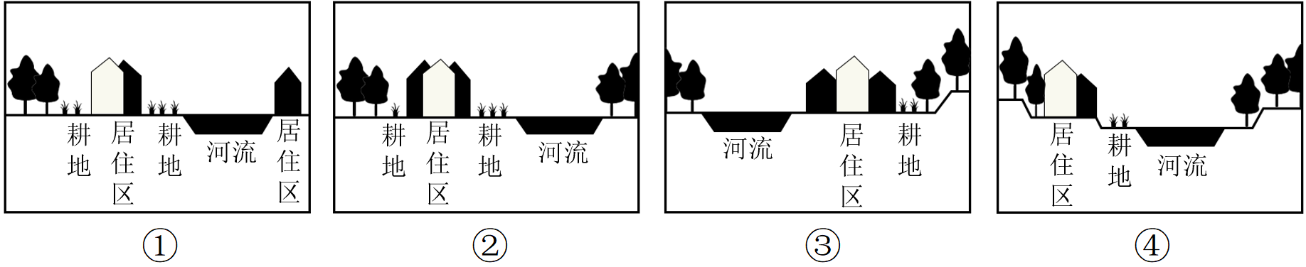
A. ① B. ② C. ③ D. ④
7. 该村院落空间形态层级形成的主要原因是（ ）
A. 适应地理环境 B. 家族繁衍发展 C. 道路交通演变 D. 居住条件改善
8. 该村宗祠未处于村落中心的主要原因是（ ）
A. 村落发展 B. 聚落布局 C. 街巷格局 D. 风俗习惯
塞尔韦拉河是西班牙东部的季节性河流，全长44千米，中下游流经三个地质构造单元。下游河道因过去开采砂砾破坏严重，后来政府对开采行为进行了限制，河道缓慢恢复。下图示意该河流中下游甲、乙、丙三个河段的河道形态。据此完成下面小题。
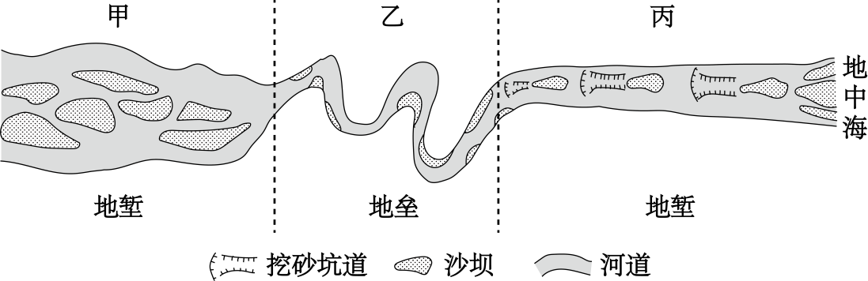
9. 大量开采砂砾会导致丙河段（ ）
A. 河道拓宽 B. 流量增大 C. 河床下降 D. 水位上升
10. 该河流水动力最弱、沉积恢复最慢的季节是（ ）
A. 春季 B. 夏季 C. 秋季 D. 冬季
11. 为了促进丙河段的河道沉积恢复，下列措施合理的是（ ）
①甲河段——植树造林 ②甲河段——冲淤排沙
③乙河段——裁弯取直 ④丙河段——人工补沙
A. ①③ B. ②④ C. ①④ D. ②③
高寒荒漠是祁连山垂直带谱的组成部分，对气温变化响应敏感。祁连山冷龙岭海拔3300-4400米为高山草甸与高寒荒漠的交错地带。下图示意1990-2010年祁连山冷龙岭不同海拔高寒荒漠的变化情况。据此完成下面小题。
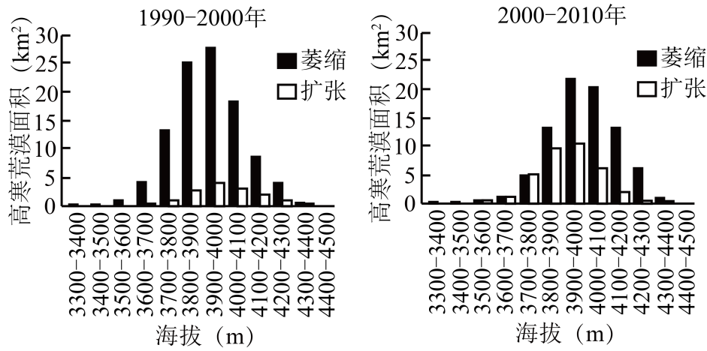
12. 与1990—2000年相比，2000—2010年高寒荒漠总面积变化趋势和可能原因是（ ）
A. 萎缩变缓 气温上升幅度减小 B. 萎缩变缓 气温上升幅度增大
C. 扩张加剧 气温上升幅度减小 D. 扩张加剧 气温下降幅度增大
13. 与3700-3800米相比，3600-3700米在1990-2000年高寒荒漠萎缩面积小，这主要是该地带（ ）
A. 高寒荒漠分布面积小 B. 高山草甸生长条件差
C. 高寒荒漠分布面积大 D. 高山草甸分布面积小
14. 下列特征中，最有可能导致1990-2010年高寒荒漠扩张区呈零星分布状态的是（ ）
A. 海拔高，热量条件差 B. 风力大，水分条件差
C. 气温低，土壤养分少 D. 坡度大，土壤不稳定
中欧地区城市夏季常出现热浪天气，街道两侧建筑物和树木的阴影可缓解行人的热感，行人热感可用生理等效温度（P）衡量。图1示意中欧地区某市（48°N，8°E）一条东西向街道行道树布置，图2示意该街道某年夏至日（天气晴朗、风力微弱）当地时间9-15时P平均值的分布。tan65.5°≈2.19。据此完成下面小题。
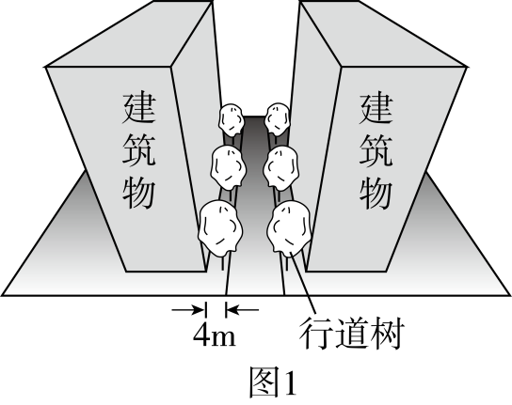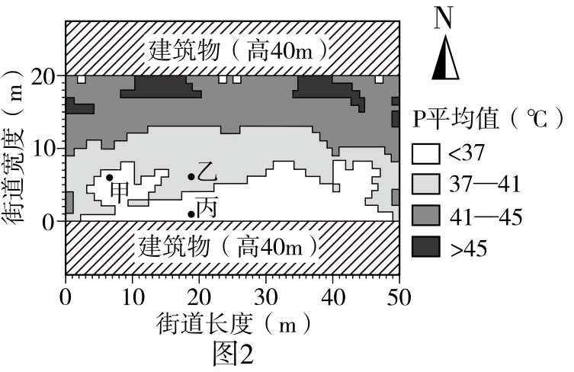
15. 甲、乙两处P平均值的差异主要源于（ ）
A. 全时段两侧建筑物的遮阴 B. 上午西侧行道树的遮阴
C. 全时段东侧行道树的遮阴 D. 下午西侧行道树的遮阴
16. 同样情境下，若降低两侧建筑物高度至10米，乙、丙两处P平均值的差异将（ ）
A. 变小 B. 变大 C. 不变 D. 不确定

二、非选择题：本题共3小题，共52分。
17. 阅读图文材料，完成下列要求。（16分）
哥伦比亚首都波哥大市位于安第斯山北部山间盆地，旱雨季分明，暴雨和洪水多发，洪泛平原广布。1492年以前，当地居民就开始在洪泛平原修建脊田，并利用脊田的不同形态对地表径流进行调控，发展农业生产。其中，垂直脊田和平行脊田临近河流，棋盘脊田距离河流较远。后来，随着社会经济的发展，脊田逐渐从人们的生活中消失。进入21世纪，城市向洪泛平原快速扩张，面临严重的雨洪危机。近年来，城市规划者尝试将历史脊田与现代城市功能相结合，如居住区规划设计中，在现有建筑之间建造雨水花园，并将停车场改造为下沉式的雨水储存场所。下图示意三种不同形态的脊田。
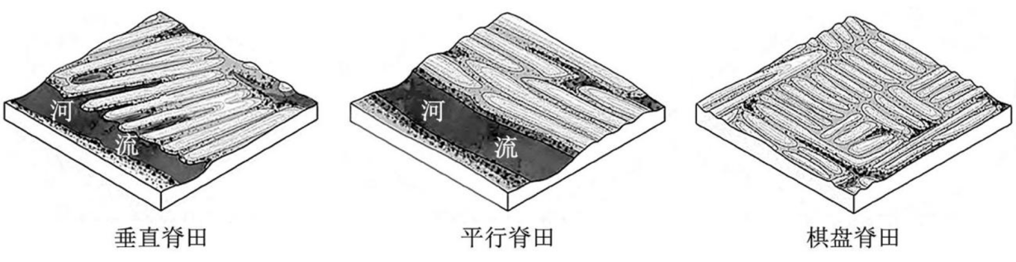
（1）分别推测三种脊田对雨洪的主要调控作用。（6分）

（2）简述脊田在现代商品农业中难以存续的原因。（4分）

（3）城市规划者将历史脊田的形态融入到洪泛平原的居住区规划设计中。指出这种设计的主要目的。（6分）

18. 阅读图文材料，完成下列要求。（18分）
海洋温度锋是指海水温度呈极大水平梯度的现象，全年广泛分布在大陆架海域。它的存在会阻挡海岸陆源物质向外陆架海域输送。研究表明，山东半岛附近海域沿岸波短期性显著加强时，局地的海洋温度锋会被破坏，这是海岸陆源物质输送到外陆架海域的主要时期。图1示意我国部分海域冬季海水表层温度水平梯度的空间分布，图2示意2019年冬季某日甲区域海水悬浮物浓度的空间分布。
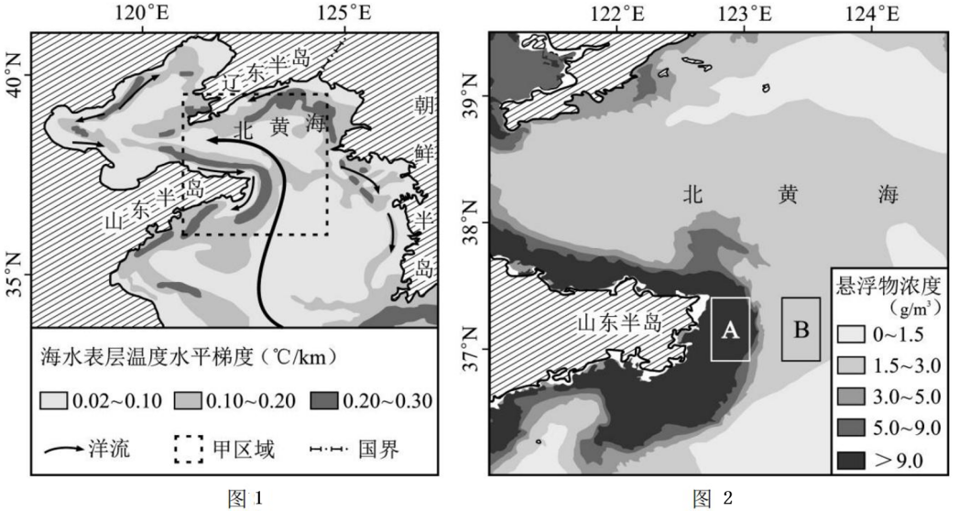
（1）简述图1中甲区域冬季海洋温度锋的空间分布，并分析该季节海洋温度锋显著的原因。（6分）

（2）分析图2中A、B海域悬浮物浓度存在显著差异的原因。（6分）

（3）判断山东半岛附近海域陆源物质向外陆架海域输送的主要季节，并说明理由。（6分）

19. 阅读图文材料，完成下列要求。（18分）
我国西部某沙漠年降水量70—150mm，冬季有一定厚度的稳定积雪。某些短期生植物在该沙漠广泛分布，其生长期在4—6月，根系深约30cm。某中学地理小组为了研究沙垄不同地貌部位表层土壤水分与植被生长的关系，制定了如下调查方案：
在一条典型沙垄上选定A、B、C三个采样地（下图）、合理设置样方，通过目测获取植被覆盖度，在样方中采集20cm深度的土壤样品，密封后送实验室测量样品土壤含水量。在4—7月分7次按同样的方法进行采样调查。
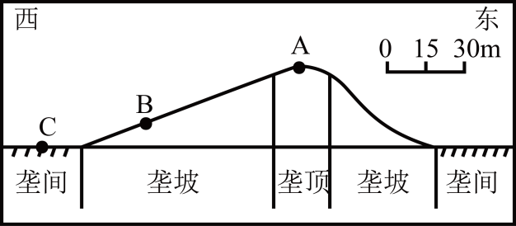
通过调查和实验，获得了相关数据（下表）。
采样日期 | A样地 |  | B样地 |  | C样地
 | 覆盖度  （%） | 含水量  （%） | 覆盖度  （%） | 含水量  （%） | 覆盖度  （%） | 含水量  （%）
4月6日 | 0 | 3.5 | 0 | 5.0 | 2 | 5.2
4月13日 | 0 | 4.5 | 5 | 5.3 | 5 | 5.6
4月25日 | 1 | 2.0 | 15 | 4.5 | 21 | 4.6
5月15日 | 4 | 2.6 | 30 | 4.0 | 52 | 1.5
5月27日 | 4 | 2.5 | 30 | 1.5 | 38 | 1.0
6月13日 | 2 | 0.7 | 20 | 0.5 | 30 | 1.0
7月14日 | 0 | 0.5 | 0 | 0.4 | 0 | 0.7
（1）某同学准备在同一坐标图中绘制A、B、C三个样地覆盖度与含水量折线图，在绘制了A样地折线图（下图）后，发现其中一条折线存在错误。请指出错误之处。（4分）
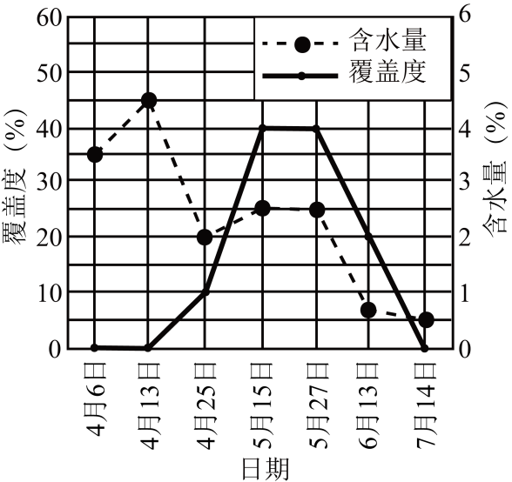
（2）描述沙垄植被覆盖度时空总体变化特征。（4分）

（3）分析C样地土壤含水量变化趋势的原因。（6分）

（4）请对上述调查方案提出优化措施。（4分）

